*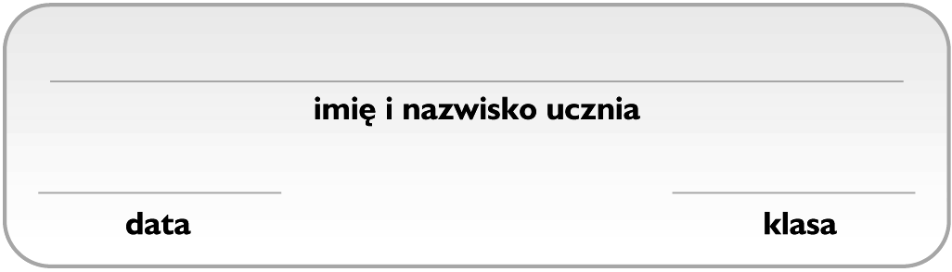Grupa D*

**Kwasy**

1. **Zaznacz wzór strukturalny kwasu siarkowego(VI).** 1 p.

|  |  |  |  |
| --- | --- | --- | --- |
| **A.** | **B.** | **C.** | **D.** |
|  |  |  |  |

1. Przeprowadzono przedstawione na schemacie doświadczenie chemiczne *Badanie zachowania wskaźników wobec wodnych roztworów kwasów i wodorotlenków*. 1 p.

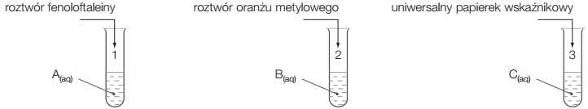

Zaobserwowano, że:

* w probówce 1. roztwór wodny substancji A pozostał bezbarwny,
* w probówce 2. roztwór wodny substancji B barwi się na czerwono,
* uniwersalny papierek wskaźnikowy zanurzony w roztworze wodnym substancji C barwi się na niebiesko.

**Zaznacz zestaw, w którym do oznaczeń A−C zostały poprawnie przyporządkowane wzory substancji.**

|  |  |  |  |
| --- | --- | --- | --- |
| **Zestaw** | **Substancja A** | **Substancja B** | **Substancja C** |
| **A.** | NaOH | H2SO4 | Ba(OH)2 |
| **B.** | HCl | KOH | NaOH |
| **C.** | HNO3 | H2SO3 | KOH |
| **D.** | H2CO3 | HCl | H2S |

1. Przeprowadzono doświadczenie chemiczne przedstawione na schemacie. **Zaznacz poprawny opis przemian zachodzących w probówce.** 1 p.

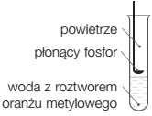

1. W czasie spalania fosforu powstaje tlenek fosforu(V), który w reakcji z wodą tworzy kwas fosforowy(V). Powoduje on zmianę barwy oranżu metylowego z pomarańczowej na czerwoną.
2. W czasie spalania fosforu powstaje fosforowodór, który w reakcji z wodą tworzy kwas fosforowy(V). Powoduje on zmianę barwy oranżu metylowego z pomarańczowej na czerwoną.
3. W czasie spalania fosforu powstaje tlenek P2O5, który w reakcji z wodą tworzy kwas fosforowy(V). Powoduje on zmianę barwy oranżu metylowego z czerwonej na pomarańczową.
4. W czasie spalania fosforu powstaje tlenek fosforu(V), który w reakcji z wodą tworzy kwas fosforowodorowy. Powoduje on zmianę barwy oranżu metylowego z pomarańczowej na czerwoną.
5. Oceń prawdziwość podanych zdań. **Zaznacz P, jeśli zdanie jest prawdziwe, lub F – jeśli jest fałszywe.** 1 p.

|  |  |  |  |
| --- | --- | --- | --- |
| **1.** | Kwas azotowy(V) otrzymuje się w wyniku reakcji tlenku N2O3 z wodą. | **P** | **F** |
| **2.** | Stężony kwas azotowy(V) ścina białko i barwi je na kolor żółty. Proces ten jest wykorzystywany w reakcji charakterystycznej białek – próbie ksantoproteinowej. | **P** | **F** |

1. **Zaznacz zestaw zawierający skutki kwaśnych opadów.** 1 p.

*(1) globalne ocieplenie oraz topnienie lodowców, (2) niszczenie budynków, zabytków oraz rzeźb, (3) niszczenie warstwy ozonowej i w konsekwencji docieranie do Ziemi nadmiaru promieniowania ultrafioletowego, (4) zakwaszenie zbiorników wodnych i gleby, powodujące wymieranie organizmów żywych*

|  |  |  |  |
| --- | --- | --- | --- |
| **A.** 1, 3 | **B.** 1, 2, 4 | **C.** 2, 4 | **D.** 1, 2, 3, 4 |

1. W doświadczeniu chemicznym przedstawionym na schemacie zaobserwowano, że roztwór w probówce przyjął malinowe zabarwienie. **Zaznacz poprawne uzupełnienie zadania** (A−C) **oraz jego dokończenie** (I−III)**.** 1 p.

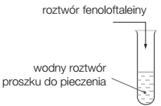

Roztwór proszku do pieczenia ma pH

|  |  |  |
| --- | --- | --- |
| **A.** mniejsze niż 7, | co oznacza, że liczba jonów OH− w roztworze jest | **I.** większa niż liczba jonów H+. |
| **B.** równe 7, | **II.** taka sama jak liczba jonów H+. |
| **C.** większe niż 7, | **III.** mniejsza niż liczba jonów H+. |

1. **Zaznacz zestaw nazw jonów o wzorach:** HS−, CO32−, PO43−, H+. 1 p.
2. anion wodorosiarczkowy, anion węglanowy, anion fosforanowy, kation wodorowy
3. anion wodorosiarczanowy, anion węglowy, anion fosforanowy(V), kation wodoru
4. anion siarczkowy(II), anion węglowy, anion fosforanowy, kation wodorowy
5. anion wodorosiarczkowy, anion węglanowy, anion fosforanowy(V), kation wodoru
6. Zaprojektuj doświadczenie chemiczne, którego celem jest podwyższenie pH roztworu o odczynie kwasowym.

2 p.

1. **Uzupełnij schemat doświadczenia wzorem sumarycznym odpowiedniego odczynnika.** Odczynnik wybierz spośród podanych.

Odczynniki: K2O, SO2, P4O10

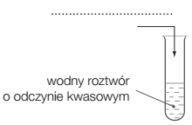

1. **Napisz równanie reakcji chemicznej wody z odczynnikiem wybranym w podpunkcie a).**

________________________________________________________________________

1. Gęstość stężonego 98% kwasu siarkowego(VI) wynosi 1,84 $\frac{g}{{cm}^{3}}$. **Oblicz, ile gramów kwasu siarkowego(VI) znajdującego się w 2 dm3 stężonego roztworu.** Wynik podaj z dokładnością do jednego miejsca po przecinku. 1 p.

|  |  |  |  |  |  |  |  |  |  |  |  |  |  |  |  |  |  |  |  |  |  |  |  |  |  |  |  |  |  |  |  |  |  |  |  |
| --- | --- | --- | --- | --- | --- | --- | --- | --- | --- | --- | --- | --- | --- | --- | --- | --- | --- | --- | --- | --- | --- | --- | --- | --- | --- | --- | --- | --- | --- | --- | --- | --- | --- | --- | --- |
|  |  |  |  |  |  |  |  |  |  |  |  |  |  |  |  |  |  |  |  |  |  |  |  |  |  |  |  |  |  |  |  |  |  |  |  |
|  |  |  |  |  |  |  |  |  |  |  |  |  |  |  |  |  |  |  |  |  |  |  |  |  |  |  |  |  |  |  |  |  |  |  |  |
|  |  |  |  |  |  |  |  |  |  |  |  |  |  |  |  |  |  |  |  |  |  |  |  |  |  |  |  |  |  |  |  |  |  |  |  |
|  |  |  |  |  |  |  |  |  |  |  |  |  |  |  |  |  |  |  |  |  |  |  |  |  |  |  |  |  |  |  |  |  |  |  |  |
|  |  |  |  |  |  |  |  |  |  |  |  |  |  |  |  |  |  |  |  |  |  |  |  |  |  |  |  |  |  |  |  |  |  |  |  |
|  |  |  |  |  |  |  |  |  |  |  |  |  |  |  |  |  |  |  |  |  |  |  |  |  |  |  |  |  |  |  |  |  |  |  |  |
|  |  |  |  |  |  |  |  |  |  |  |  |  |  |  |  |  |  |  |  |  |  |  |  |  |  |  |  |  |  |  |  |  |  |  |  |
|  |  |  |  |  |  |  |  |  |  |  |  |  |  |  |  |  |  |  |  |  |  |  |  |  |  |  |  |  |  |  |  |  |  |  |  |
|  |  |  |  |  |  |  |  |  |  |  |  |  |  |  |  |  |  |  |  |  |  |  |  |  |  |  |  |  |  |  |  |  |  |  |  |
|  |  |  |  |  |  |  |  |  |  |  |  |  |  |  |  |  |  |  |  |  |  |  |  |  |  |  |  |  |  |  |  |  |  |  |  |

1. **Ustal wzór sumaryczny kwasu, o którym wiadomo, że:** 1 p.

* jego wzór sumaryczny ma postać H3*X*O*A*,
* pierwiastek chemiczny *X* leży w drugim okresie układu okresowego i posiada 3 elektrony walencyjne,
* zawartość procentowa pierwiastka *X* w tym kwasie wynosi 17,74%.

|  |  |  |  |  |  |  |  |  |  |  |  |  |  |  |  |  |  |  |  |  |  |  |  |  |  |  |  |  |  |  |  |  |  |  |  |
| --- | --- | --- | --- | --- | --- | --- | --- | --- | --- | --- | --- | --- | --- | --- | --- | --- | --- | --- | --- | --- | --- | --- | --- | --- | --- | --- | --- | --- | --- | --- | --- | --- | --- | --- | --- |
|  |  |  |  |  |  |  |  |  |  |  |  |  |  |  |  |  |  |  |  |  |  |  |  |  |  |  |  |  |  |  |  |  |  |  |  |
|  |  |  |  |  |  |  |  |  |  |  |  |  |  |  |  |  |  |  |  |  |  |  |  |  |  |  |  |  |  |  |  |  |  |  |  |
|  |  |  |  |  |  |  |  |  |  |  |  |  |  |  |  |  |  |  |  |  |  |  |  |  |  |  |  |  |  |  |  |  |  |  |  |
|  |  |  |  |  |  |  |  |  |  |  |  |  |  |  |  |  |  |  |  |  |  |  |  |  |  |  |  |  |  |  |  |  |  |  |  |
|  |  |  |  |  |  |  |  |  |  |  |  |  |  |  |  |  |  |  |  |  |  |  |  |  |  |  |  |  |  |  |  |  |  |  |  |
|  |  |  |  |  |  |  |  |  |  |  |  |  |  |  |  |  |  |  |  |  |  |  |  |  |  |  |  |  |  |  |  |  |  |  |  |
|  |  |  |  |  |  |  |  |  |  |  |  |  |  |  |  |  |  |  |  |  |  |  |  |  |  |  |  |  |  |  |  |  |  |  |  |
|  |  |  |  |  |  |  |  |  |  |  |  |  |  |  |  |  |  |  |  |  |  |  |  |  |  |  |  |  |  |  |  |  |  |  |  |
|  |  |  |  |  |  |  |  |  |  |  |  |  |  |  |  |  |  |  |  |  |  |  |  |  |  |  |  |  |  |  |  |  |  |  |  |
|  |  |  |  |  |  |  |  |  |  |  |  |  |  |  |  |  |  |  |  |  |  |  |  |  |  |  |  |  |  |  |  |  |  |  |  |